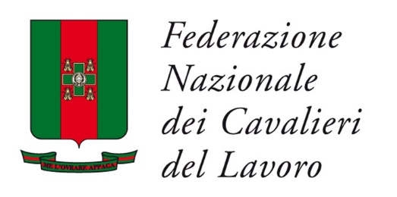

FORUM CIVILTA’ DEL LAVORO
“LO STATO DELL’ARTE. I NUOVI SCENARI DEL TURISMO CULTURALE”

Roma, 19 giugno 2017
Sala Consiglio
Federazione Nazionale Cavalieri del Lavoro
(Via Barberini 36 – Roma)

Ore 10.00
Introduzione e presentazione della ricerca “Cultura e Turismo, tanti flussi ma poco valore”
Giuseppe Roma
Segretario Generale Associazione per le città italiane RUR Rete Urbana delle Rappresentanze

Ore 10.30
Interventi
Bernabò Bocca
Presidente Federalberghi

Costanzo Jannotti Pecci
Presidente Federterme

Francesco Palumbo
Direttore Generale Turismo MIBACT

Francesco Sirano
Direttore del Parco Archeologico di Ercolano

I lavori saranno coordinati da Paolo Mazzanti, Direttore Responsabile Askanews

Ore 11.30
Termine dei lavori

(Seguirà al termine un cocktail di saluto)

